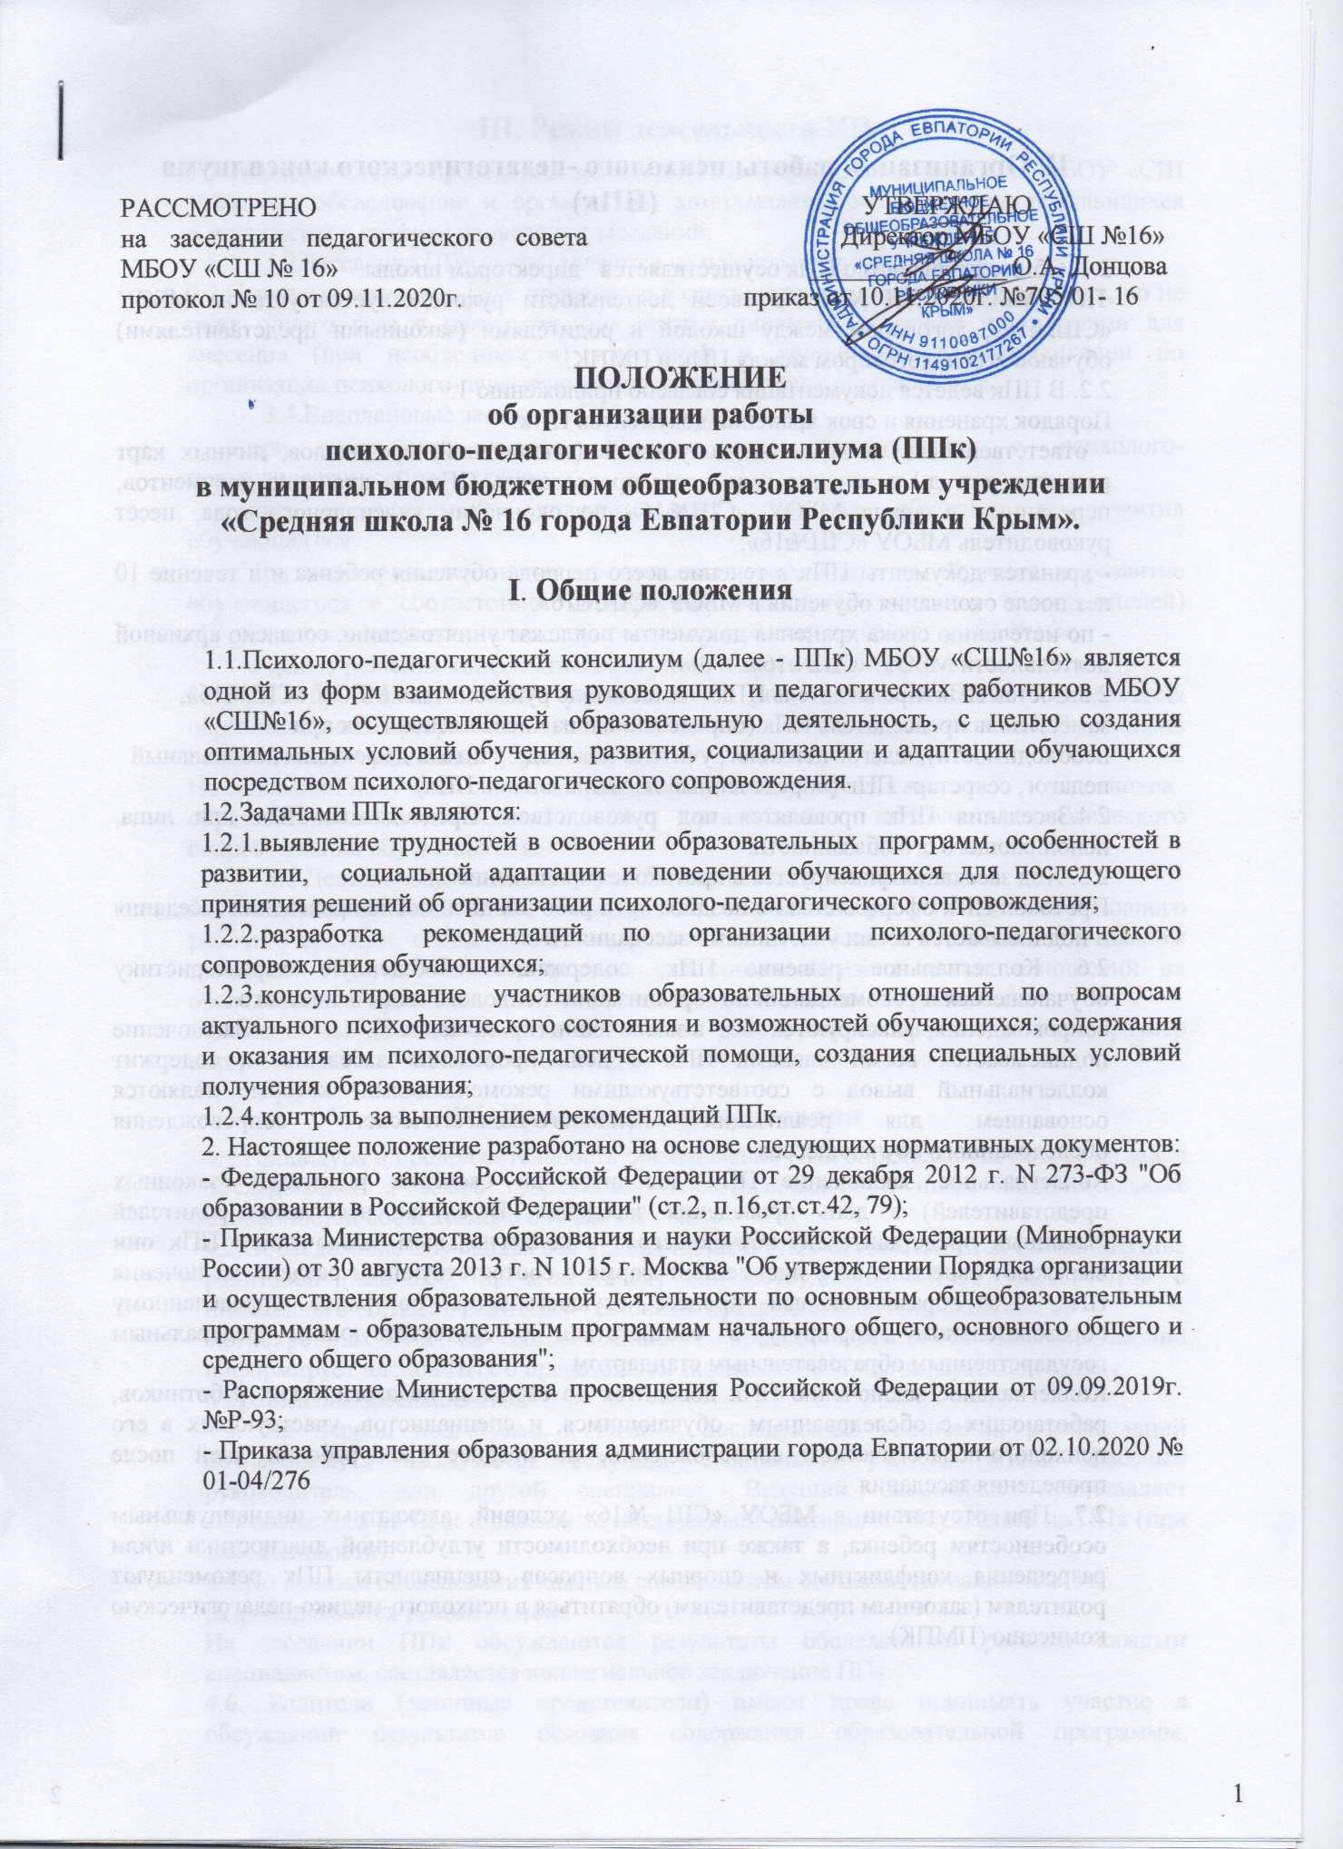
II. Организация работы психолого -педагогического консилиума (ППк)

2.1. Общее руководство ППк осуществляется директором школы.
ППк МБОУ «СШ №16» в своей деятельности руководствуется уставом МБОУ «СШ№16», договором между школой и родителями (законными представителями) обучающегося, договором между ППк и ПМПК.
2.2. В ППк ведется документация согласно приложению 1.
Порядок хранения и срок хранения документов ППк:
- ответственность за хранение документов (заключений, протоколов, личных карт развития и т. д.) в течение года несёт председатель ППк. За хранение документов, переданных в архив МБОУ «СШ№16» по окончании календарного года, несёт руководитель МБОУ «СШ№16»;
- хранятся документы ППк в течение всего периода обучения ребёнка и в течение 10 лет после окончания обучения в МБОУ «СШ№16»;
- по истечению срока хранения документы подлежат уничтожению, согласно архивной деятельности МБОУ «СШ№16».
2.3.Состав ППк: председатель ППк - заместитель руководителя МБОУ «СШ№16», заместитель председателя ППк (определенный из числа членов ППк при необходимости),педагог психолог, учитель-логопед, учитель-дефектолог, социальный педагог, секретарь ППк (определенный из числа членов ППк).
2.4.Заседания ППк проводятся под руководством Председателя ППк или лица, исполняющего его обязанности.
2.5. Ход заседания фиксируется в протоколе (приложение 2).
Протокол ППк оформляется не позднее пяти рабочих дней после проведения заседания и подписывается всеми участниками заседания ППк.
2.6. Коллегиальное решение ППк, содержащее обобщенную характеристику обучающегося и рекомендации по организации психолого-педагогического сопровождения, фиксируются в заключении (приложение 3). Заключение подписывается всеми членами ППк в день проведения заседания и содержит коллегиальный вывод с соответствующими рекомендациями, которые являются основанием для реализации психолого-педагогического сопровождения обследованного обучающегося.
Коллегиальное заключение ППк доводится до сведения родителей (законных представителей) в день проведения заседания. В случае несогласия родителей (законных представителей) обучающегося с коллегиальным заключением ППк они выражают свое мнение в письменной форме в соответствующем разделе заключения ППк, а образовательный процесс осуществляется по ранее определенному образовательному маршруту в соответствии с соответствующим федеральным государственным образовательным стандартом
Коллегиальное заключение ППк доводится до сведения педагогических работников, работающих с обследованным обучающимся, и специалистов, участвующих в его психолого-педагогическом сопровождении, не позднее трех рабочих дней после проведения заседания.
2.7. При отсутствии в МБОУ «СШ №16» условий, адекватных индивидуальным особенностям ребенка, а также при необходимости углубленной диагностики и/или разрешения конфликтных и спорных вопросов специалисты ППк рекомендуют родителям (законным представителям) обратиться в психолого-медико-педагогическую комиссию (ПМПК).

III. Режим деятельности ППк

3.1 Периодичность проведения заседаний ППк определяется запросом МБОУ «СШ №16» на обследование и организацию комплексного сопровождения обучающихся и отражается в графике проведения заседаний.
3.2.Заседания ППк подразделяются на плановые и внеплановые.
3.3.Плановые заседания ППк проводятся в соответствии с графиком проведения, но не реже одного раза в полугодие, для оценки динамики обучения и коррекции для внесения (при необходимости) изменений и дополнений в рекомендации по организации психолого-педагогического сопровождения обучающихся.
3.4.Внеплановые заседания ППк проводятся:
- при зачислении нового обучающегося, нуждающегося в психолого-педагогическом сопровождении;
- при отрицательной (положительной) динамике обучения и развития обучающегося;
- при возникновении новых обстоятельств, влияющих на обучение и развитие обучающегося в соответствии с запросами родителей (законных представителей) обучающегося, педагогических и руководящих работников МБОУ «СШ №16»;
- с целью решения конфликтных ситуаций и других случаях.
3.5.При проведении ППк учитываются результаты освоения содержания образовательной программы, комплексного обследования специалистами ППк, степень социализации и адаптации обучающегося.
На основании полученных данных разрабатываются рекомендации для участников образовательных отношений по организации психолого-педагогического сопровождения обучающегося.
3.6.Деятельность специалистов ППк осуществляется бесплатно.
3.7.Специалисты, включенные в состав ППк, выполняют работу в рамках основного рабочего времени, составляя индивидуальный план работы в соответствии с планом заседаний ППк, а также запросами участников образовательных отношений на обследование и организацию комплексного сопровождения обучающихся.
Специалистам ППк за увеличение объема работ устанавливается доплата, размер которой определяется МБОУ «СШ №16» самостоятельно.

IV. Проведение обследования

4.1.Процедура и продолжительность обследования ППк определяются исходя из задач обследования, а также возрастных, психофизических и иных индивидуальных особенностей обследуемого обучающегося.
4.2.Обследование обучающегося специалистами ППк осуществляется по инициативе родителей (законных представителей) или сотрудников МБОУ «СШ №16» с письменного согласия родителей (законных представителей) (приложение 4).
4.3.Секретарь ППк по согласованию с председателем ППк заблаговременно информирует членов ППк о предстоящем заседании ППк, организует подготовку
и проведение заседания ППк.
4.4. На период подготовки к ППк и последующей реализации рекомендаций обучающемуся назначается ведущий специалист: учитель и/или классный руководитель, или другой специалист. Ведущий специалист представляет обучающегося на ППк и выходит с инициативой повторных обсуждений на ППк (при необходимости).
4.5.По данным обследования каждым специалистом составляется заключение и разрабатываются рекомендации.
На заседании ППк обсуждаются результаты обследования ребенка каждым специалистом, составляется коллегиальное заключение ППк.
4.6. Родители (законные представители) имеют право принимать участие в обсуждении результатов освоения содержания образовательной программы, комплексного обследования специалистами ППк, степени социализации и адаптации обучающегося.

V. Содержание рекомендаций ППк по организации
психолого - педагогического сопровождения обучающихся

5.1.Рекомендации ППк по организации психолого-педагогического сопровождения обучающегося с ограниченными возможностями здоровья конкретизируют, дополняют рекомендации ПМПК и могут включать в том числе:
- разработку адаптированной образовательной программы;
- разработку индивидуального учебного плана обучающегося;
- адаптацию учебных и контрольно-измерительных материалов;
- адаптапцию учебно-дидактического и диагностического материалов;
- предоставление услуг тьютора, ассистента (помощника), оказывающего обучающемуся необходимую техническую помощь, услуг по сурдопереводу, тифлопереводу, тифлосурдопереводу (индивидуально или на группу обучающихся), в том числе на период адаптации обучающегося в МБОУ «СШ №16» / учебную четверть, полугодие, учебный год / на постоянной основе;
- другие условия психолого-педагогического сопровождения в рамках компетенции МБОУ «СШ №16».
5.2.Рекомендации ППк по организации психолого-педагогического сопровождения обучающегося на основании медицинского заключения могут включать условия обучения, воспитания и развития, требующие организации обучения по индивидуальному учебному плану, учебному расписанию, в том числе:
- дополнительный выходной день;
- организация дополнительной двигательной нагрузки в течение учебного дня / снижение двигательной нагрузки;
- предоставление дополнительных перерывов для приема пищи;
- снижение объема задаваемой на дом работы;
- предоставление услуг ассистента (помощника), оказывающего обучающимся необходимую техническую помощь;
- другие условия психолого-педагогического сопровождения в рамках компетенции МБОУ «СШ №16».
5.3.Рекомендации ППк по организации психолого-педагогического сопровождения обучающегося, испытывающего трудности в освоении основных общеобразовательных программ, развитии и социальной адаптации могут включать в том числе:
- проведение групповых и (или) индивидуальных коррекционно-развивающих и
компенсирующих занятий с обучающимся;
- разработку индивидуального учебного плана обучающегося;
- адаптацию учебных и контрольно-измерительных материалов;
- профилактику асоциального (девиантного) поведения обучающегося;
- другие условия психолого-педагогического сопровождения в рамках компетенции МБОУ «СШ №16».
5.4.Рекомендации по организации психолого-педагогического сопровождения обучающихся реализуются на основании письменного согласия родителей (законных
представителей).

Приложение 1
Документация ППк

1.Приказ о создании ППк с утвержденным составом специалистов ППк;

2.Положение о ППк;

3.План - график проведения плановых заседаний ППк на учебный год;

4.Книга учета обучающихся, прошедших ППк по форме:

№  п/п | Класс | ФИО обучающегося | Дата и номер заключения ППк

5 .Журнал регистрации коллегиальных заключений психолого-педагогического консилиума по форме:
№  п/п | ФИО обучающегося  класс | Дата рождения | Инициатор  обращения | Повод обращения в ППк | Коллегиальное заключение | Результат обращения

6.Протоколы заседания ППк;

7.Карта развития обучающегося, получающего психолого-педагогическое сопровождение (В карте развития находятся результаты комплексного обследования, характеристика или педагогическое представление на обучающегося, коллегиальное заключение консилиума, копии направлений на ПМПК, согласие родителей (законных представителей) на обследование и психолого-педагогическое сопровождение ребенка, вносятся данные об обучении ребенка в классе/группе, данные по коррекционной-развивающей работе, проводимой специалистами психолого-педагогического сопровождения. Карта развития хранится у председателя консилиума и выдается руководящим работникам МБОУ «СШ №16», педагогам и специалистам, работающим с обучающимся).

8.Журнал направлений обучающихся на ПМПК по форме:

№  п/п | ФИО обучающегося  класс | Дата рождения | Цель направления | Отметка о получении направления
Получено: далее перечень документов, переданных

родителям (законным представителям)
Я, ФИО родителя (законного представителя) пакет документов получил(а).
«__»______ 20_г.
Подпись:
Расшифровка:

Приложение 2

Шапка/официальный бланк МБОУ «СШ №16»

Протокол заседания психолого-педагогического консилиума
наименование МБОУ «СШ №16»

№ от «___» ___________ 20__г.

Присутствовали: И.О.Фамилия (должность в МБОУ «СШ №16», роль в ППк),
И.О.Фамилия (мать/отец ФИО обучающегося).
Повестка дня:
1....
2....
Ход заседания ППк:;
1....
2....
Решение ППк:

1....
2.... | ;
Приложения (характеристики, представления на обучающегося, результаты

продуктивной деятельности обучающегося, копии рабочих тетрадей, контрольных

и проверочных работ и другие необходимые материалы):

1....
2....
Председатель ППк_____________________________________________И.О.Фамилия
Члены ППк:
И.О.Фамилия
И.О.Фамилия

Другие присутствующие на заседании:

И.О.Фамилия
И.О.Фамилия

Приложение 3
Шапка/официальный бланк МБОУ «СШ №16»

Коллегиальное заключение психолого-педагогического консилиума

Муниципального бюджетного общеобразовательного учреждения «Средняя школа №16 города Евпатории Республики Крым»

Дата «___» __________ 20___ года

Общие сведения

ФИО обучающегося:

Дата рождения обучающегося:
Класс

Образовательная программа:

Причина направления на ППк:

Коллегиальное заключение ППк

(выводы об имеющихся у ребенка трудностях (без указания диагноза) в развитии, обучении, адаптации (исходя из актуального запроса) и о мерах, необходимых для

разрешения этих трудностей, включая определение видов, сроков оказания психолого-медико-педагогической помощи.

Рекомендации педагогам

Рекомендации родителям

Приложение: (планы коррекционно-развиваюгцей работы, индивидуальный образовательный маршрут и другие необходимые материалы):
Председатель ППк__________________________И.О.Фамилия
Члены ППк:
И.О.Фамилия

И.О.Фамилия

С решением ознакомлен (а)___________________/_________________________________

(подпись и ФИО (полностью) родителя (законного представителя)

С решением согласен (на)/___________/__________________________________

(подпись и ФИО (полностью) родителя (законного представителя)

С решением согласен (на) частично, не согласен (на) с пунктами:_______________________________________________________________________________________________________________________________________________________________________________________________________________________________________________________________________/ ________________________________________________________________
(подпись и ФИО (полностью) родителя (законного представителя)

Приложение 4

Согласие родителей (законных представителей) обучающегося

на проведение психолого-педагогического обследования специалистами ППк

Я __________________________________________________________________________,.

ФИО родителя (законного представителя) обучающегося
_______________________________________________________________________________________________________________________________________________________________________________________________________________________________________________________________
(номер, сери паспорта, когда и кем выдан)

являясь родителем (законным представителем)
(нужное подчеркнуть)
____________________________________________________________________________________________________________________________________________________________________________________________________________________________________________________________________________________________________________________________________________________

(ФИО, класс в котором обучается учащийся, дата (дд.мм.гг.) рождения)

Выражаю согласие/ не согласие на проведение психолого-педагогического обследования.

« ___»______________20___ г.______________/ _________________________________

(подпись) (расшифровка подпись

